Translate into English:

- Мой мяч
- Наша королева
- Его кошка
- Её лягушка
- Ваша собака
- Их дом
- Его лампа
- Моя ручка
- Её яблоко
- Твоё кольцо
- Мой робот
- Их зебра
- Наша лошадь
- Её гнездо
- Их друг
- Твой воздушный змей
- Мой номер
- Его коробка
- Наша ваза
- Ваш апельсин
- Её шляпа
- Ваше мороженое
- Твой стакан

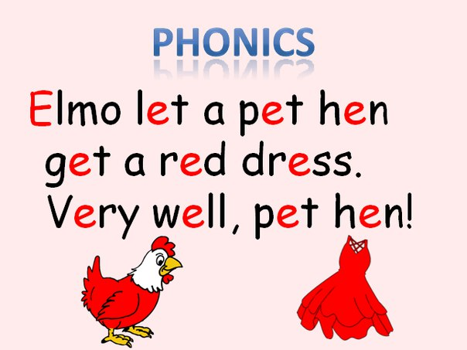

Personal Pronouns  Личные местоимения  (отвечают на вопрос Кто? Что?)  Personal Pronouns стоят на первом месте в предложении.  I я  YOU ты  YOU вы  WE мы  THEY они  HE он  SHE она  IT он, она, оно (если мы говорим о животном или неодушевлён-ном предмете)  I am nine.  You are funny.  We are friends.  He is a boy.  She is Lin.  They are friends.  It is a cat. | Possessive Adjectives  Притяжательные прилагательные  Possessive adjectives show that something belongs to somebody.  Притяжательные прилагательные показывают, что что-то принадлежит кому-то:  My book (моя книга = принадлежит мне)  His book (его книга = принадлежит ему)  Their book (их книга = принадлежит им)  Possessive adjectives отвечают на вопрос ЧЕЙ? и стоят перед существительным.  I я MY Мой  YOU ты YOUR Твой  YOU вы YOUR Ваш  WE мы OUR Наш  THEY они THEIR Их  HE он HIS Его  SHE она HER Её  IT он, она, оно ITS Его, её  если мы говорим о животном или неодушевлённом предмете  This is my sister. Her name is Lin.  This is my brother. His name is Tom.  This is our genie, Masid.  Is this your family, Wendy?

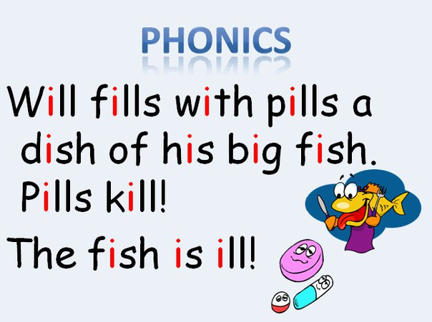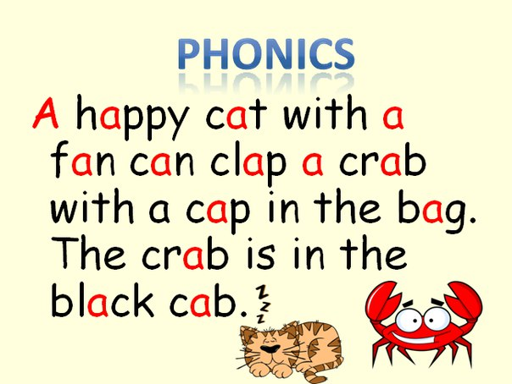

Aa /æ/  cat  mat  rat  pat  hat  ham  Sam  man  can  tram  track  hand  camp  lamp  rapid  magic  Jackson  attack | Ii /i/  bit  hill  miss  kiss  disk  list  mist  milk  film  kilt  drink  pistol  ribbon  crisp  Victor  Linda  pizza | Ww /w/  will  wit  with  wind  window  Wendy  Willy  woman  *what  *who | Ee /e/  egg  peg  red  bed  vet  met  set  net  nest  test  west  press  dress  princess  them  present  blessing  September
th /θ/

three
thin
thick
moth
Math
Roth

th / ð/

that
this
mother
brother
father
grandmother
grandfather

